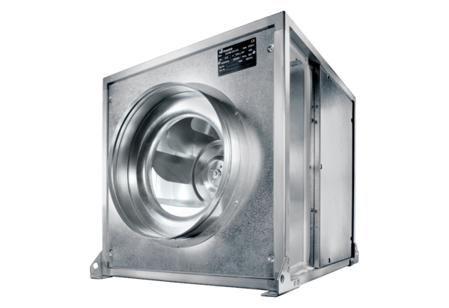Вентиляционный бокс DSQ 50/6 KКомплект поставки: 1 штукАссортимент: C
Номер артикула: 0080.0081Изготовитель: MAICO

